四 川 轻 化 工 大 学 实 验 报 告
学院：自动化与信息工程学院 课程名称：PYTHON 日期：2021年10月*日
姓名 | 梅刚 | 组号 |  | 学号 | 20331050213 | 实验室 | A8-221
专业 | 智能科学与技术 | 组号 |  | 班级 | 2020级2班 | 实验老师 | 赵俊  刘永
实验  名称 | 实验二：容器的使用和简单算法 |  |  |  |  | 成绩评定
所用  仪器  设备 | - 计算机  - PYTHON(3.9 64-bit)  - 编译器（pycharm）
实  验  目  的  和  要  求 | - 实现一个dictionary，以学生的学号为主键、学生的姓名、性别、高数成绩、线代成绩、概率论成绩和英语成绩为值，通过文字选项的方式，用户可以选择 添加学生信息、修改学生信息、删除学生信息、对已录入的学生信息按照 高数成绩排序，对已录入的学生按照 学号排序 等功能；  - 设学生学号最后一位数为A，另B=A%3+1，求 f(x) = e^{-x}-sin(B*x) 在[0,2π]上的根，并将结果存入一个容器中（可以是List，也可以是Set）
实  验  原  理 | - 题目1流程图；  (1)Stu_main.py部分  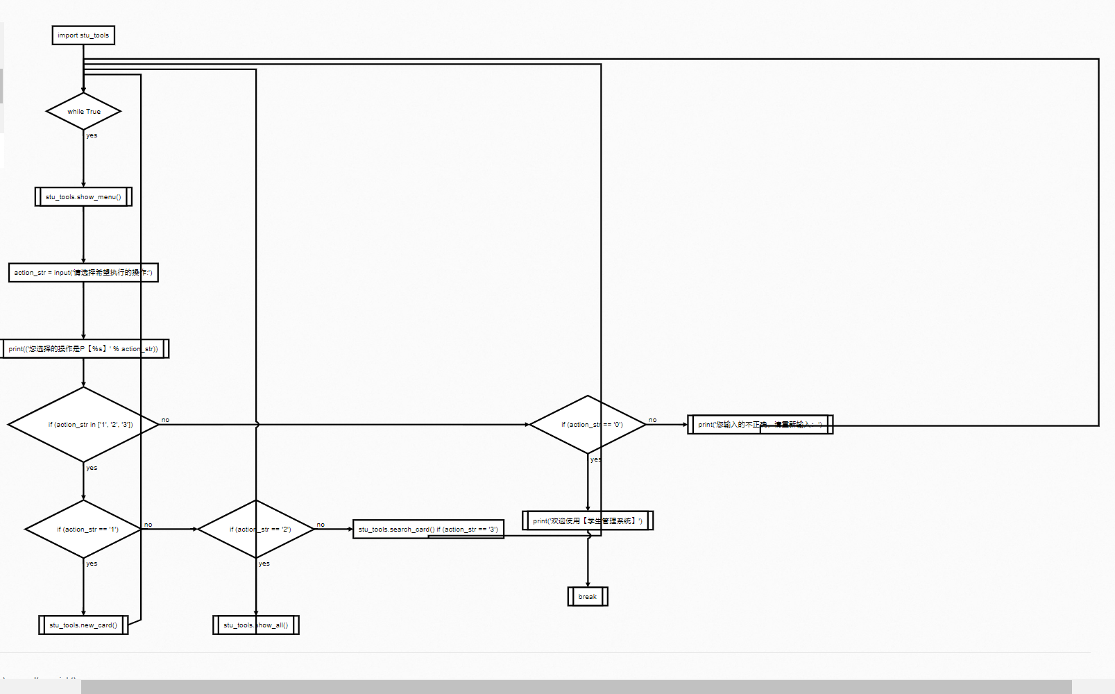  (1)Stu_tools.py部分  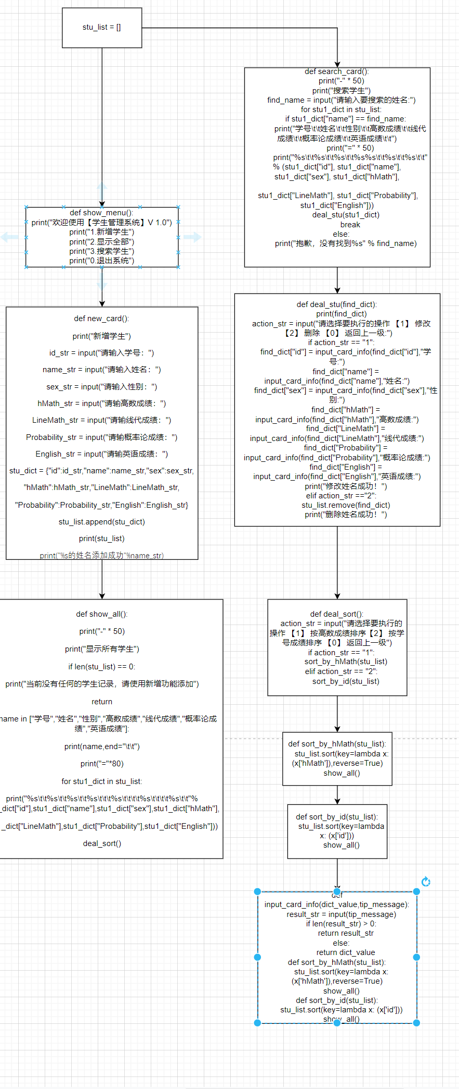  - 题目2流程图；  - 使用matplotlib画图，确定根的大概范围  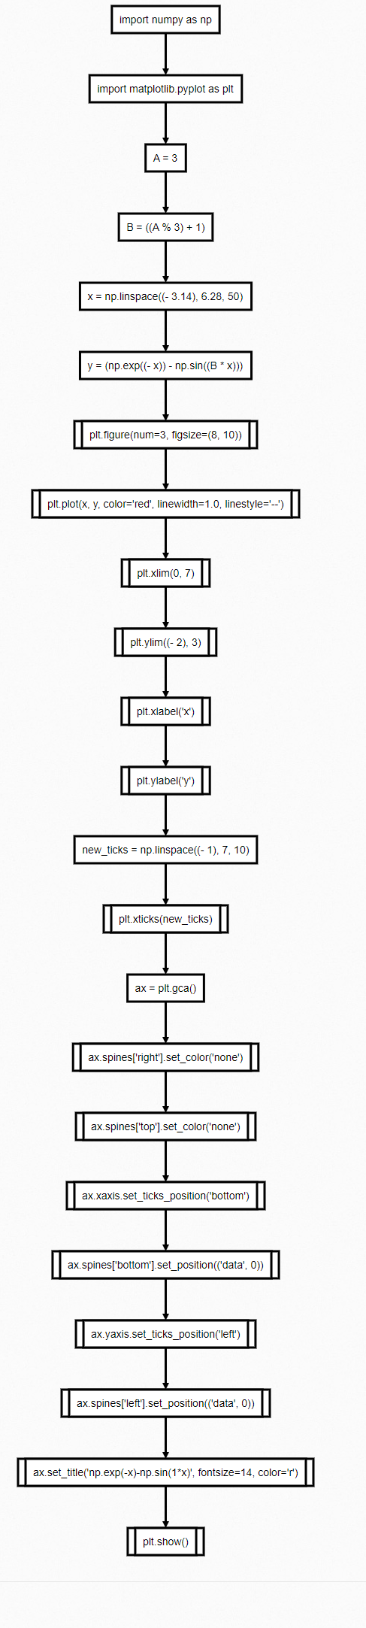  - 使用二分法确定根的具体位置  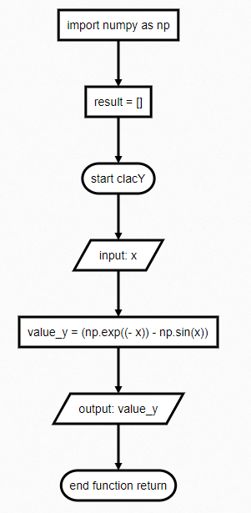
实  验  过  程  或  内  容  、  结  果  、  分  析  、  讨  论  、  结  论 | - 题目1程序源码  Stu_tools.py:  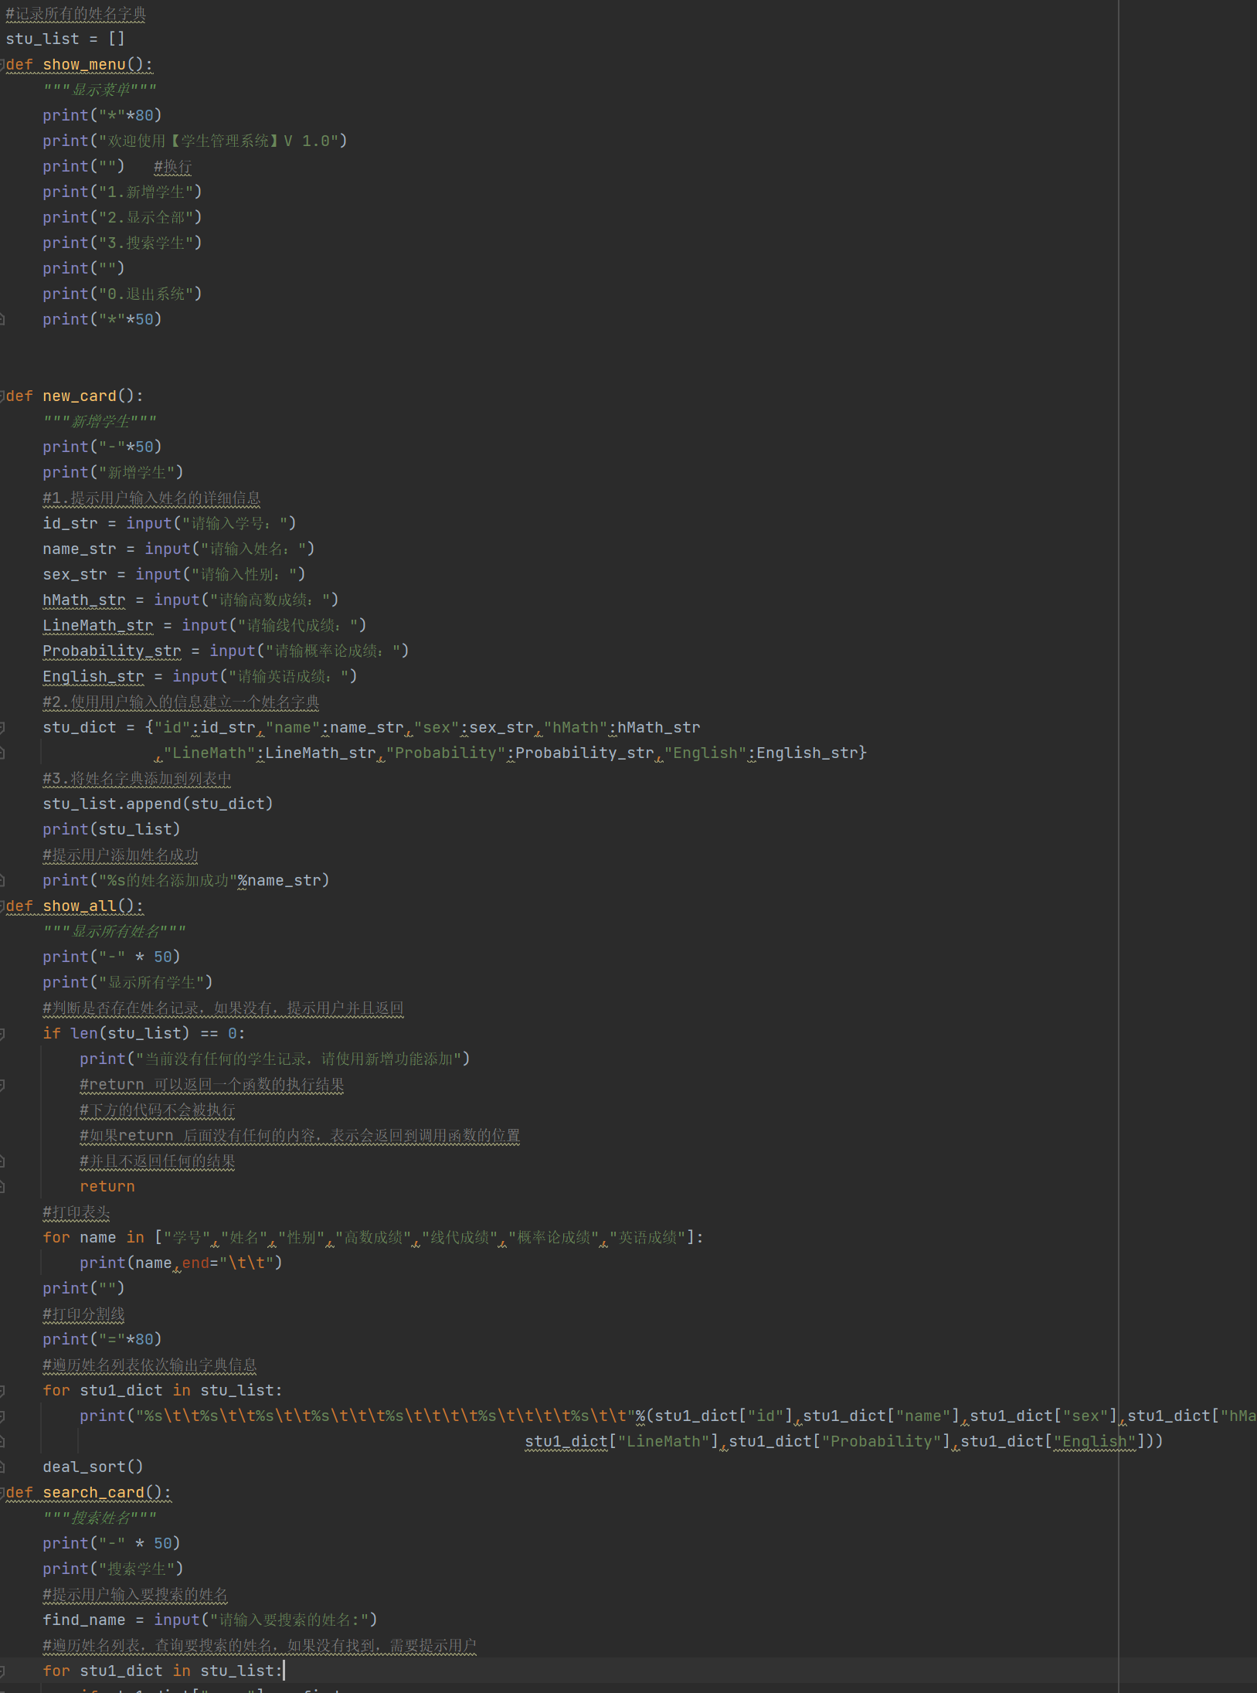  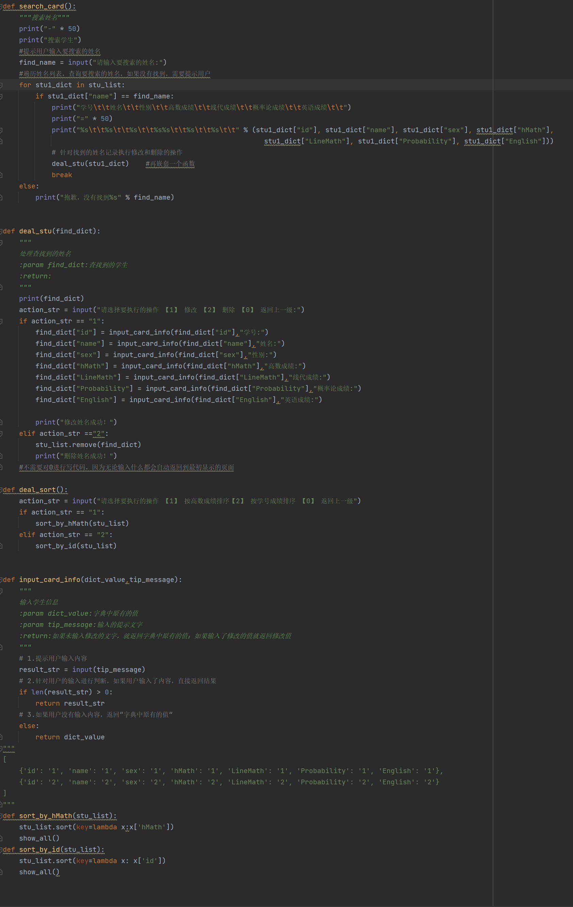  Stu_main.py:  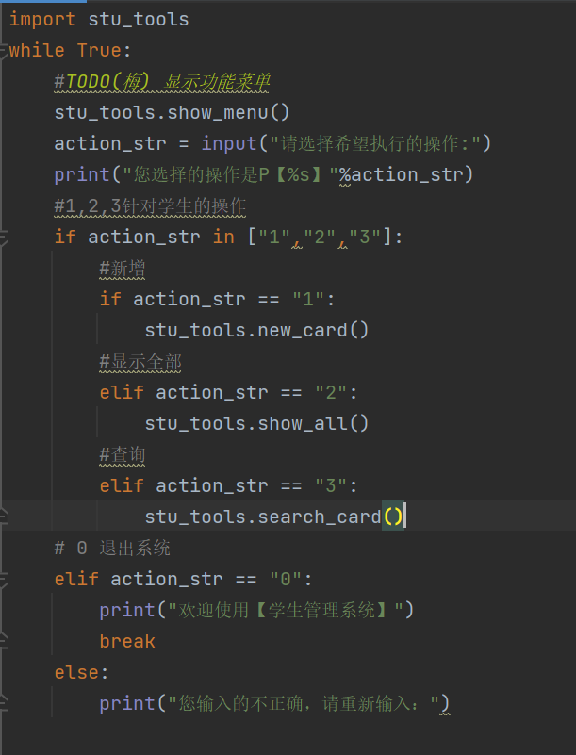  运行后的结果切图  进行管理系统：  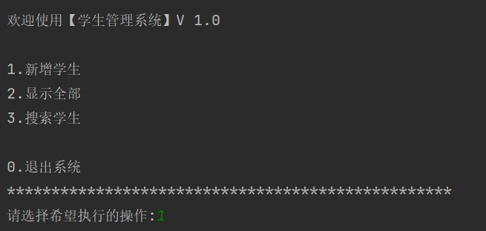  新增操作：  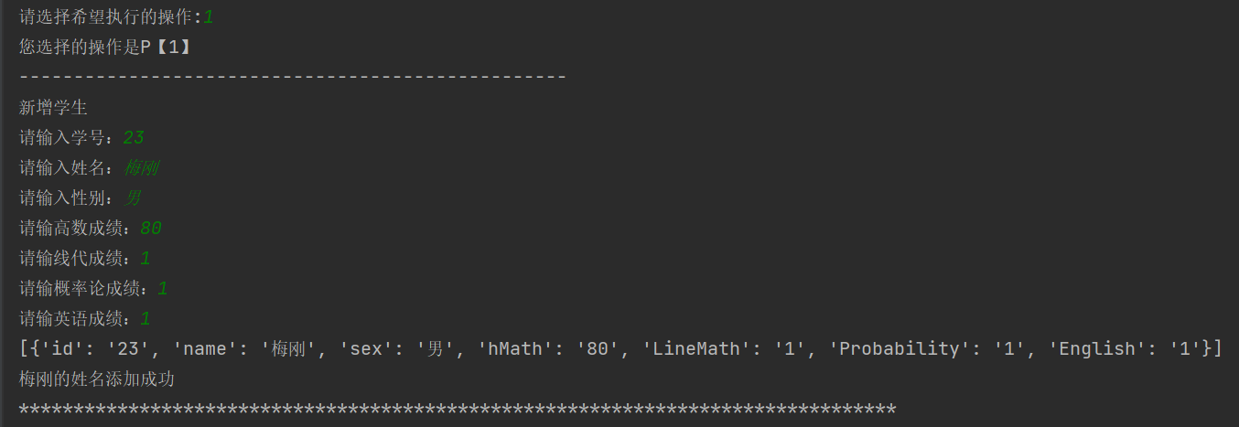  显示全部操作：  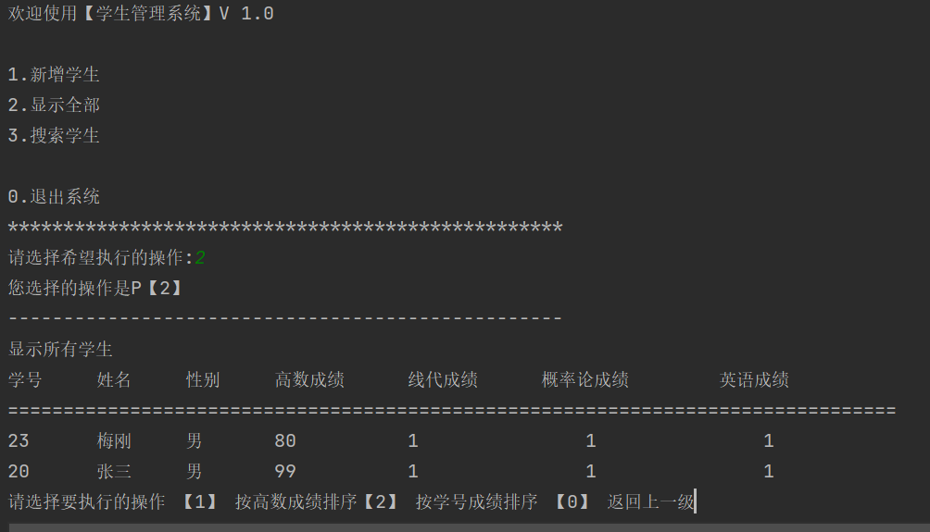  按高数成绩排序操作：  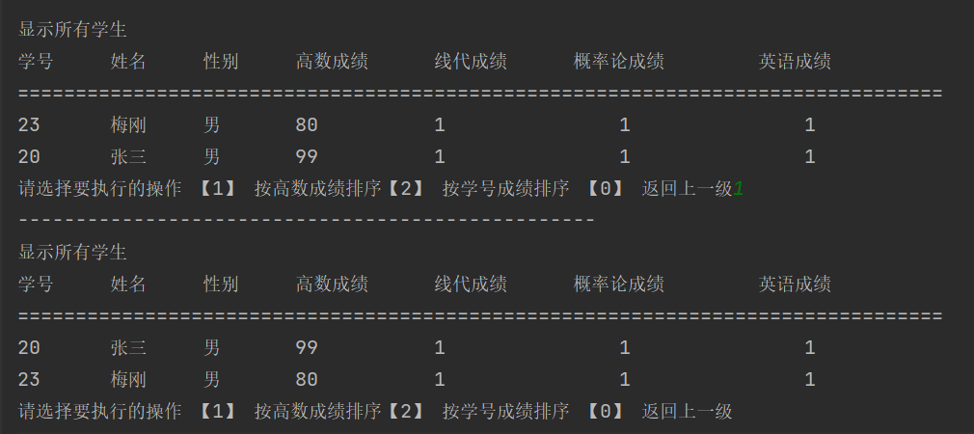  按照学号排序操作：  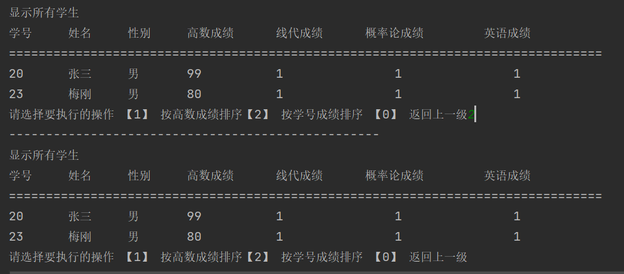  查找学生操作：  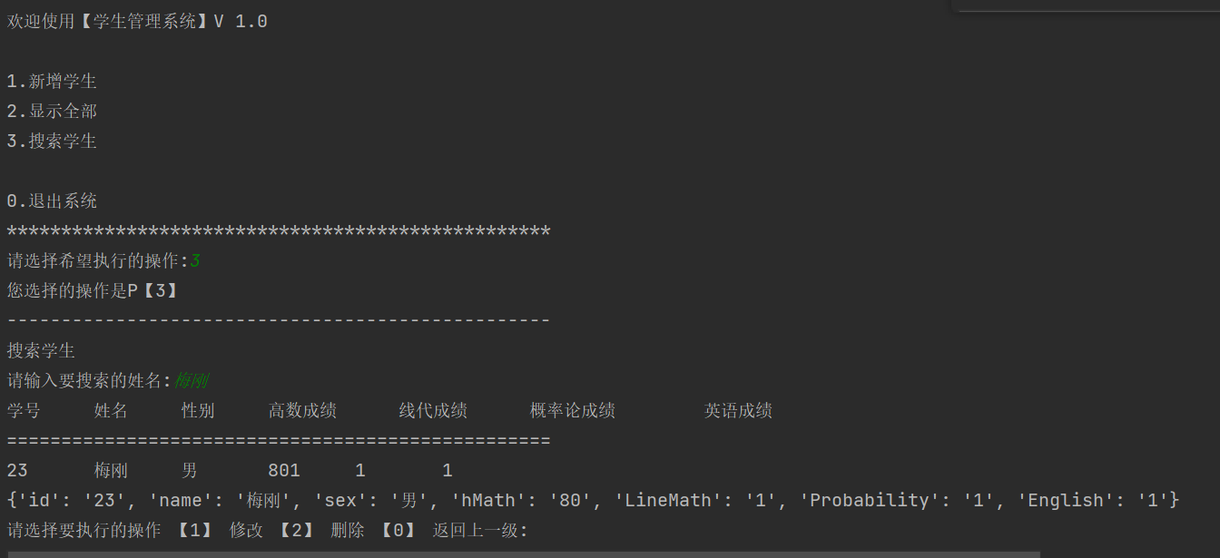  查找后修改操作：  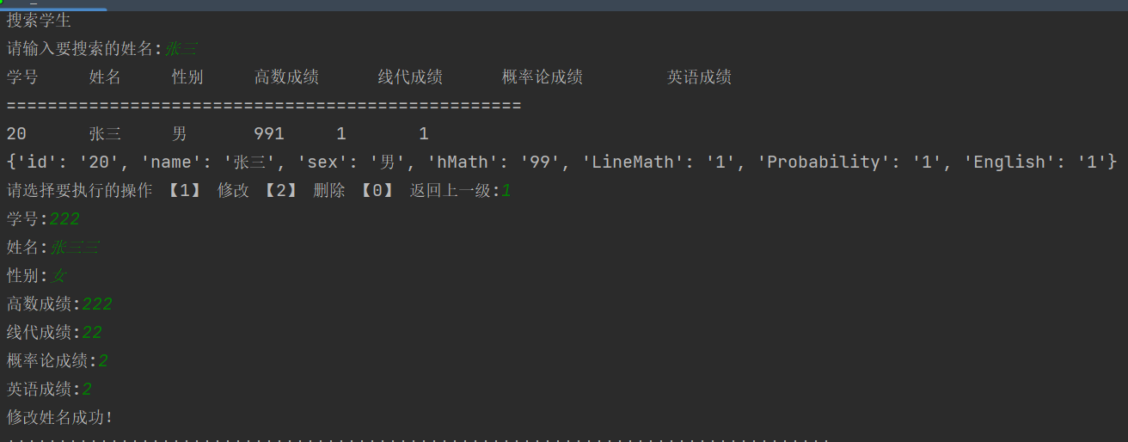  查找后删除操作：  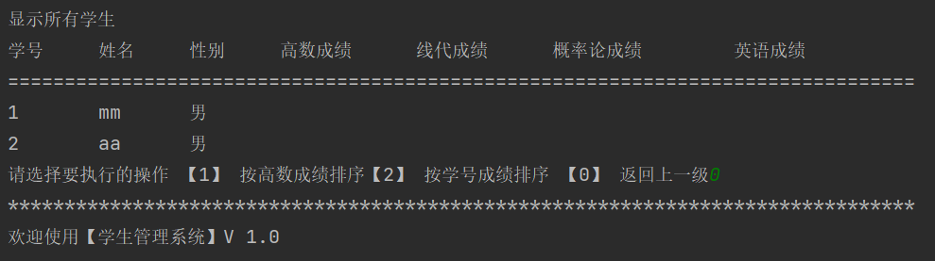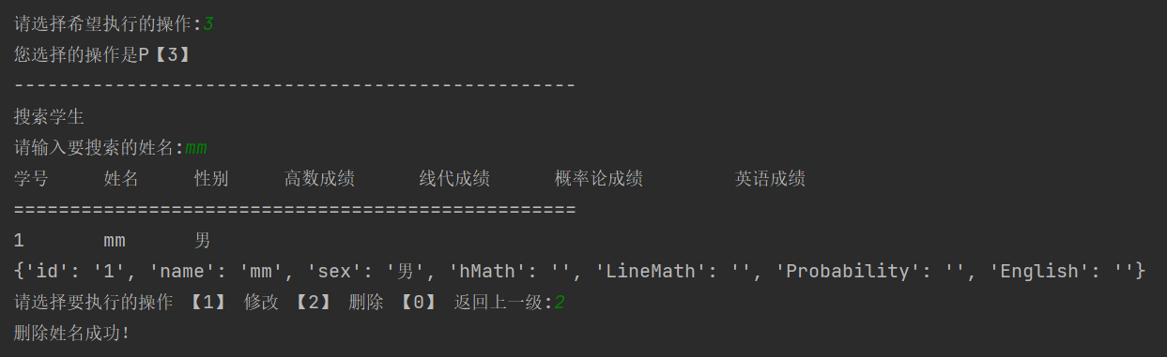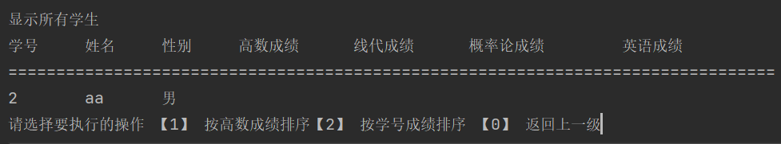  - 题目2程序源码  （1）通过matplotlib画出根所在的大概位置  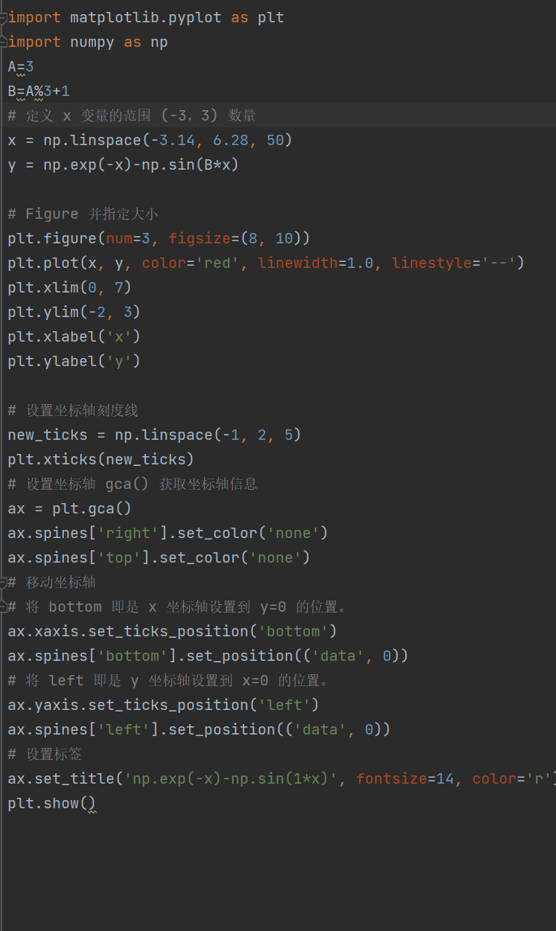  运行后的结果切图  （1）通过matplotlib画出根所在的大概位置  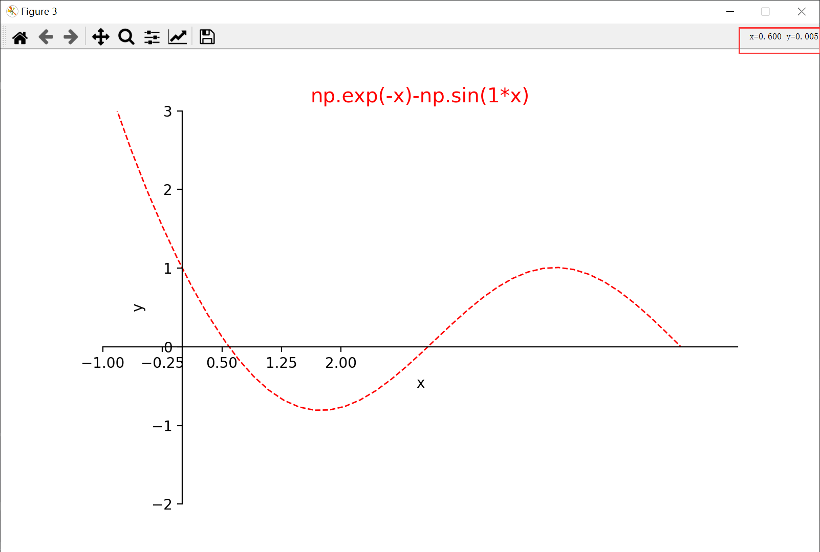  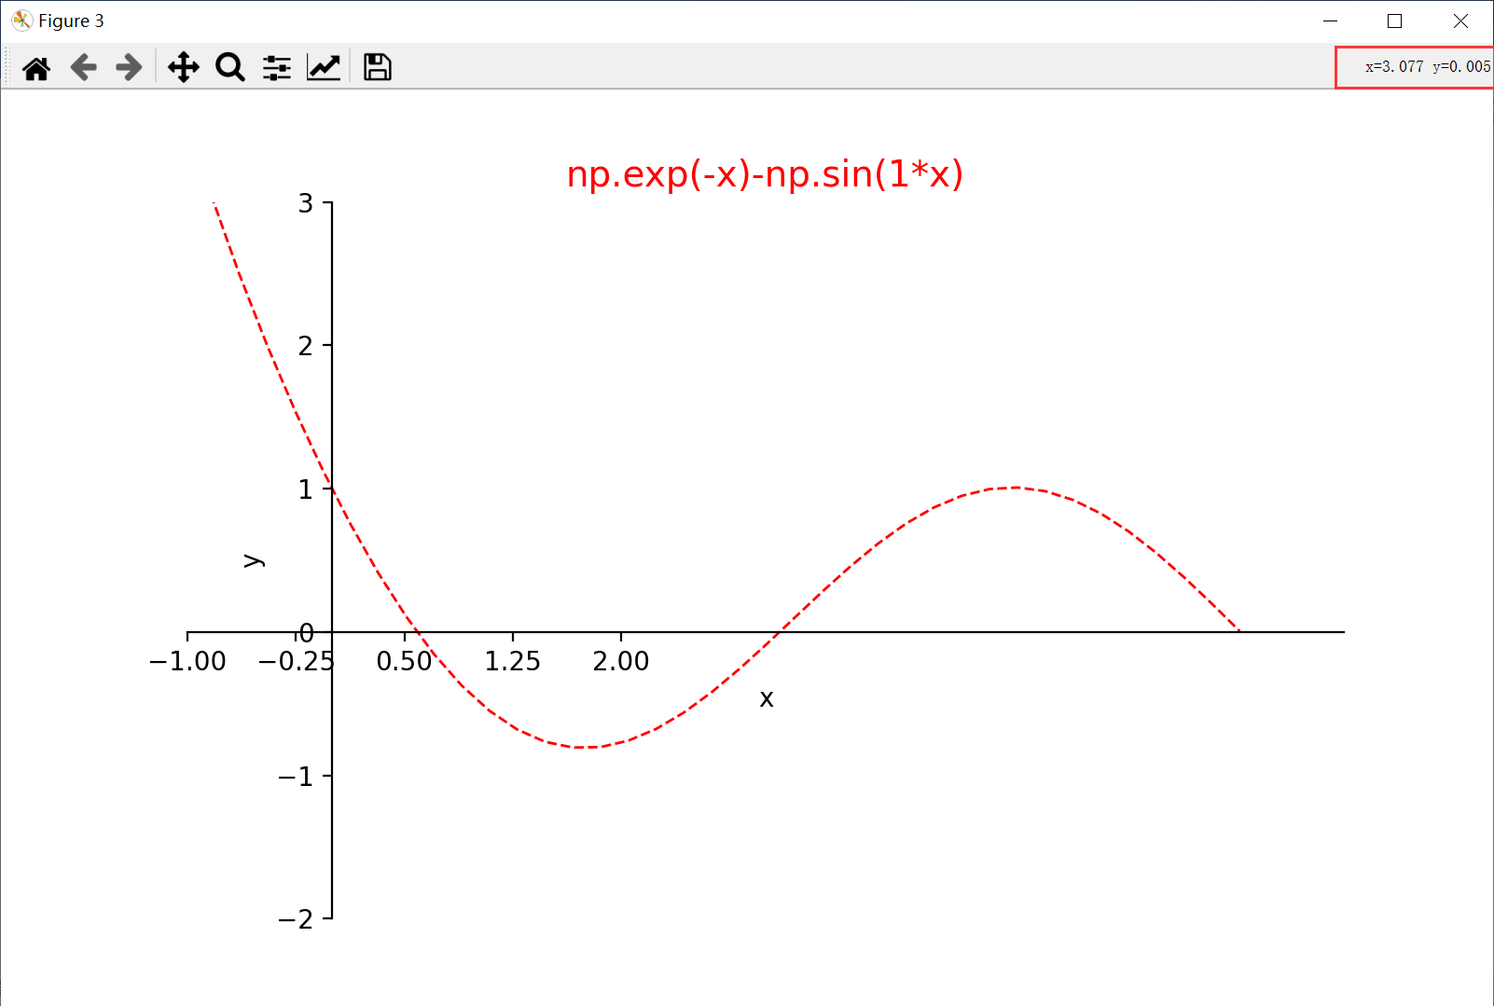  （2）通过二分法求解根的具体位置  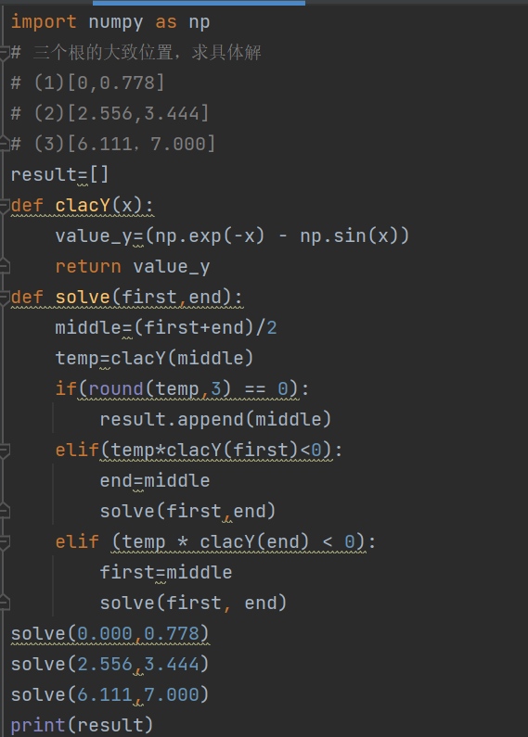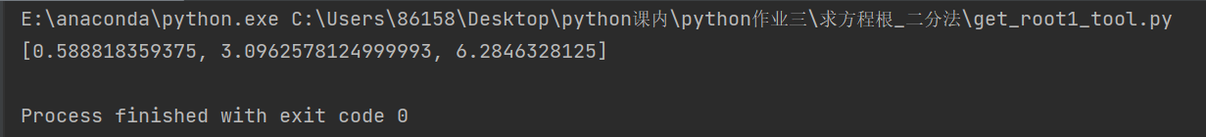
实  验  原  始  记  录 | 学习到了Python列表字典容器的使用，学习了matplotlib库中一些方法的使用。

